**Cục Thi hành án dân sự tỉnh Bến Tre tổ chức trao nhà tình nghĩa**

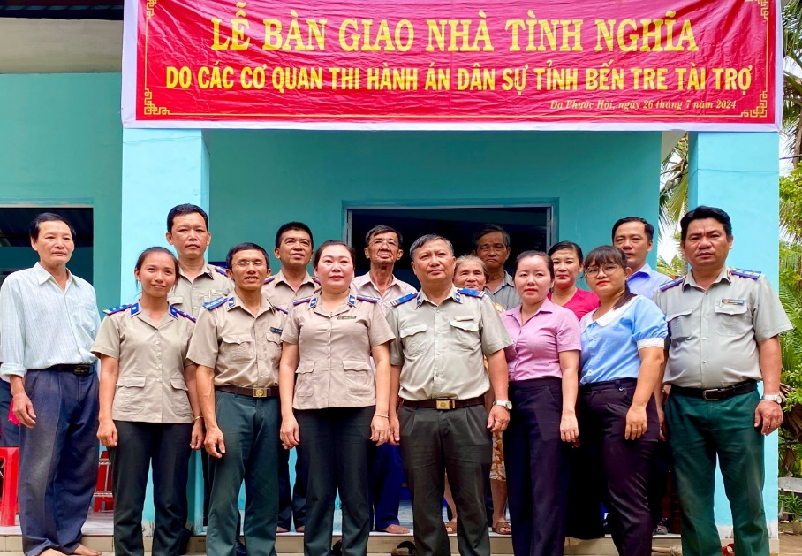

Nhân kỷ niệm 77 năm Ngày Thương binh liệt sĩ (27/7/1947-27/7/2024), chiều ngày 26 tháng 7 năm 2024, Cục Thi hành án dân sự tỉnh phối hợp cùng chính quyền địa phương xã Đa Phước Hội, tổ chức bàn giao nhà tình nghĩa cho ông Nguyễn Văn Mênh, sinh năm 1954 thuộc đối tượng chính sách, hiện ngụ tại ấp An Qui, xã Đa Phước Hội, huyện Mỏ Cày Nam. Tham dự buổi bàn giao nhà có đại diện lãnh đạo các cơ quan Thi hành án dân sự trong tỉnh, đại diện Phòng Lao động -Thương binh và Xã hội huyện, đại diện các tổ chức đoàn thể xã Đa Phước Hội cùng gia đình ông Nguyễn Văn Mênh.

Căn nhà có diện tích xây dựng là 70m2, lợp tôn Fibro xi măng, tường gạch với kinh phí là 90 triệu đồng, trong đó các cơ quan Thi hành án dân sự trong tỉnh hỗ trợ 50 triệu đồng, phần còn lại do gia đình đóng góp.

Phát biểu tại buổi bàn giao nhà, ông Phan Duy Ân, Phó Chủ tịch Ủy ban nhân xã Đa Phước Hội cám ơn sự quan tâm, hỗ trợ của cơ quan Thi hành án dân sự trong việc đồng hành cùng địa phương trong phong trào đền ơn đáp nghĩa và đề nghị ông Nguyễn Văn Mênh và gia đình ổn định cuốc sống, tham gia hưởng ứng các phong trào nông thôn mới tại địa phương./.

**Phạm Tấn Khánh, Cục THADS tỉnh**